Муниципальное бюджетное дошкольное образовательное учреждение
«Детский сад №8 «Белоснежка»

КОНСУЛЬТАЦИЯ ДЛЯ РОДИТЕЛЕЙ
ЕСЛИ ВЫ СОБРАЛИСЬ
В ЛЕС…

Материал подобрала и оформила
Воспитатель Селиверстова Е.Б.
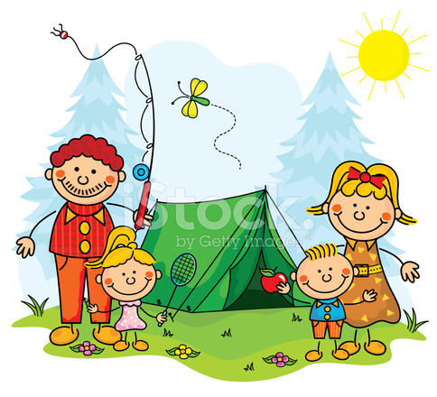

Мегион– 2017
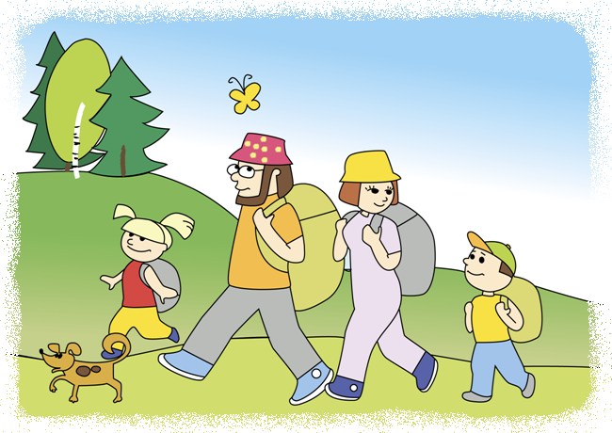
Окружающая природа – это настоящий подарок земли. Но человек часто не ценит ее и сам уничтожает, не смотря на то, что природа его кормит, лечит и снабжает кислородом. Давайте объединим усилия и поможем внешней среде заботиться о нас! Для этого достаточно, чтобы каждый из нас вложил свою долю помощи в общий природный фонд.

Если вы собрались в лес
- Перед тем как отправиться в лес, для начала предупредите своих родных, куда именно вы собираетесь.
- Если вы будете двигаться туда на машине, рассчитайте, какое количество бензина вам потребуется.
- Запаситесь спичками в сухом коробке, часами и компасом.
- Не забудьте взять нож, желательно, чтобы он находился не в сумке, а у вас в кармане.
- Еду берите с запасом, так же как и воду, на всякий случай, если вы задержитесь.

Правила безопасности в лесу
- Ваша одежда должна быть яркой, если вдруг вы потеряетесь, вас не заметят в камуфляже. Наденьте куртки желтого, красного или белого цветов, желательно приклеить к ним светоотражающие рисунки или полоски.
- Наметьте свой маршрут и старайтесь не уходить от него далеко. Не срезайте себе угол, в надежде добраться в какую-либо точку скорее, тем более, если быстрый путь лежит через болото.
- Если ваш родственник или друг потеряется, немедленно вызовите спасательную группу.
- Не пытайтесь искать только самостоятельно, вы можете затоптать следы, по которым спасатели будут искать пропавшего человека.
- Чтобы найти человека, который потерялся, вы можете попробовать докричаться до него или догудеться сигналом из машины.
Только помните, вы должны ждать его достаточно продолжительное время на одном и том же месте.
По рассказам людей, которым приходилось теряться, часто получается так, что они идут на сигнал, а когда доходят до нужного места, видят, что машина уже уехала.
Обязательно возьмите с собой медикаменты. В лесу может стать плохо тем, кто не имеет хорошей физической подготовки, так же могут обостриться какие-то хронические заболевания, если они у вас есть.
Внимательно смотрите под ноги в лесу, чтобы не заработать вывих и не провалиться в какую-то яму.

Мусор
Соблюдайте правила поведения в лесу, не оставляйте на природе мусор.
Вы можете оставить остатки продуктов в одном месте, например, под кустом, чтобы животные могли полакомиться, если же они не съедят остатки пищи, то с ней произойдет процесс разложения и вред природе нанесен не будет.
Если у вас получилось большое количество отходов, то выкопайте для них небольшую ямку, положите их туда и засыпьте их землей или прикройте дерном.
То, что нельзя сжечь в костре: резину, железные банки, полиэтилен, стекло, пластиковые бутылки, заберите с собой, не поленитесь довести все это до самого близлежащего контейнера.
Никогда не разбивайте стеклянные бутылки!
Вы же не хотите поранить себя, других людей или лесных зверей? Тем более, что в большую жару, стекло может превратиться в подобие лупы и стать причиной лесного пожара.
Не нужно оставлять ненужные для вас вещи на природе.

Костер.
Не разводите костер вблизи деревьев и кустов, отойдите от них хотя бы на 1,5 метра. В противном случае, вы устроите пожар, особенно в том случае, когда дождя не было длительное время
Если вы видите рядом костровое место, то не устраивайте новое. Вам самим будет значительно легче создать огонь на земле, прогретой углями, к тому же, вы сохраните минимум два квадратных метра лесной почвы для жизни растений, животных и микроорганизмов.
Если вы не нашли готового места для костра, то снимите немного верхнего слоя с почвы (дерна) и разложите его вокруг своего кострища для того, чтобы создать естественное препятствие. Когда будете уезжать, верните дерн на свое место для того, чтобы точечное выгорание быстро зарастало.
Никогда не оставляйте костер, уезжая домой!Обязательно убедитесь, что он не загорится снова после вашего ухода.

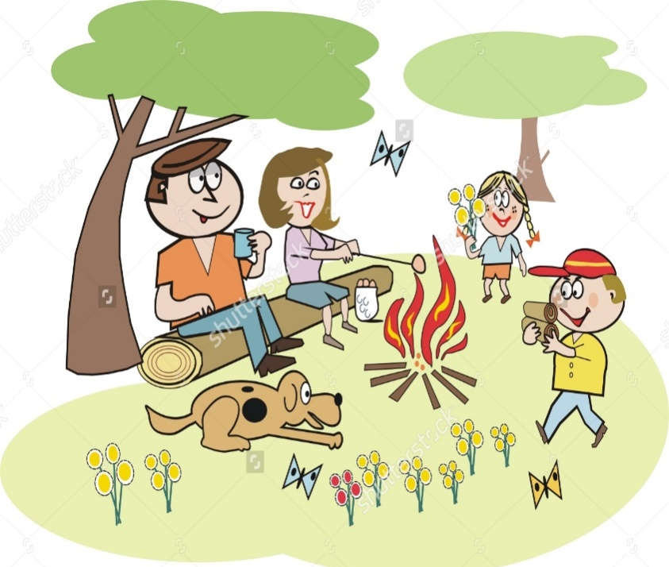
Если вдруг вы увидите поблизости лесной или травяной пожар, немедленно звоните 112 или 01!

